

Documentation

Mise en place d

’

une

documentation d

’

utilisation du

site web M2L

*Valide le point*

*:*

Accompag

ner

les

utilisateurs dans la mise

en place

d

’

un service

ECOLE IPSSI (MARNE

-

LA

-

VALLEE)

*Pour les utilisateurs*

Vous trouverez une page d’accueil comportant une image faisant référence aux sports ainsi que du texte permettant d’informer les utilisateurs sur la Maison des Ligues de Lorraines et son site associatif.

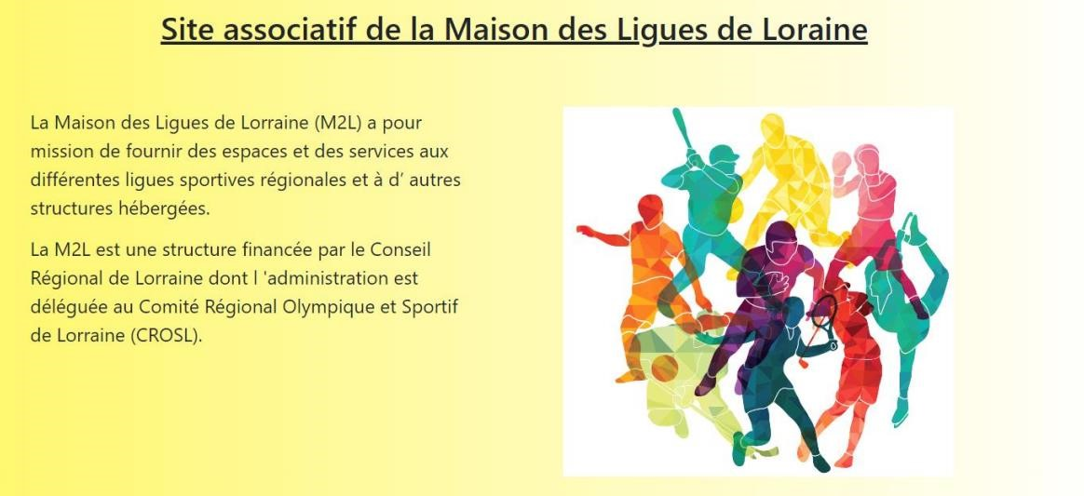

Dans l’entête du site, vous trouverez un logo permettant à l’utilisateur de revenir à l’accueil s’il clique dessus.



Vous trouverez également la barre de navigation ayant pour but de se diriger sur les différentes pages du site. Un bouton permettant de se connecter ou de s’inscrire est disponible.



Pour les personnes pas encore connectées ou inscrites, appuyez sur le bouton « Connexion et inscription ».

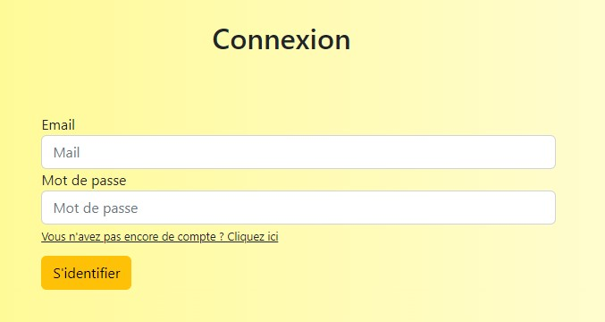

Cette page permettant la connexion aux utilisateurs s’ils possèdent un compte. S’ils parviennent à se connecter avec les bons identifiants, les utilisateurs sont dirigés vers la page des produits. Dans le cas contraire, si le mot de passe ou l’adresse mail n’est pas correct, un pop-up d’erreur apparait.

Les personnes n’ayant pas de compte peuvent cliquer sur le lien souligné « Vous n’avez pas encore de compte ? Cliquez ici » et seront redirigés ici :

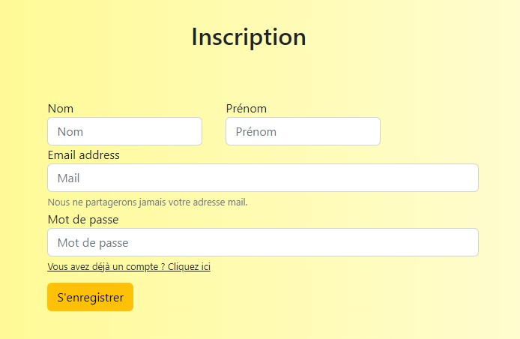

Ils pourront finalement se créer un compte en rentrant leur nom, prénom, adresse mail ainsi qu’un mot de passe qui sera bien évidemment hashé dans la base de données.

En cas de succès, ce pop-up apparait :

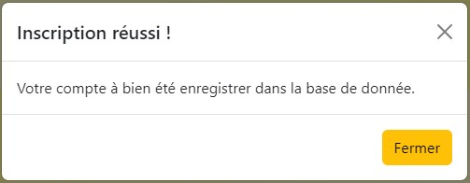

Désormais vous pouvez vous connecter au site avec les identifiants que vous venez d’entrer.

Une fois connecté, vous avez accès à 3 nouveaux boutons. Le premier permettant à l’utilisateur de se déconnecter, le second permet de voir son profil afin de changer son adresse mail ou son mot de passe, et le dernier bouton permet d’accéder à son panier.

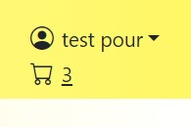 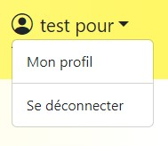

Pour les personnes non connectées, la page produit ressemble à ça :

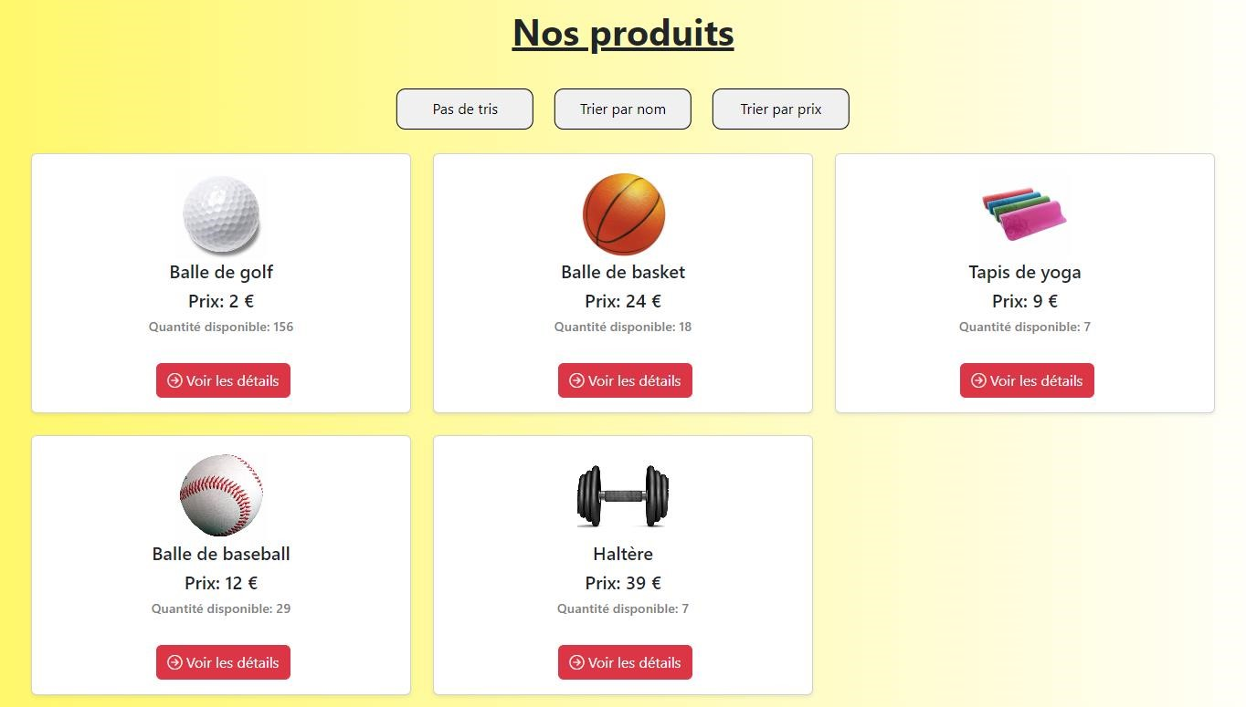

En cliquant sur le bouton « Voir les détails », une page apparait avec les détails du produits sélectionné.

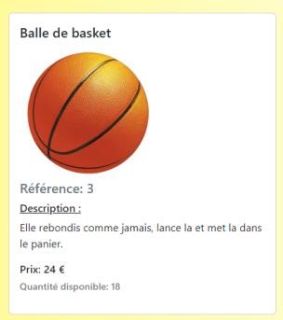

Pour les personnes connectées, la page produit est identique avec l’option « Ajouter au panier » en plus.

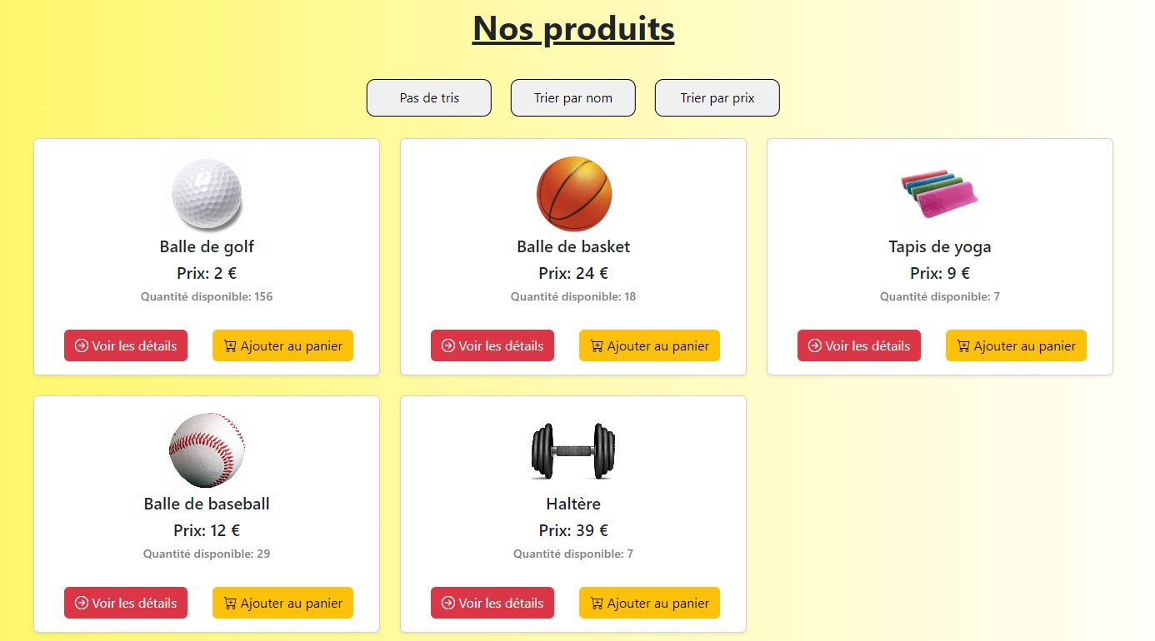

Si un nouvel article est ajouté au panier, le numéro à du bouton panier (le nombre d’article différent présent dans le panier) augmente.

Le panier se présente comme suit :

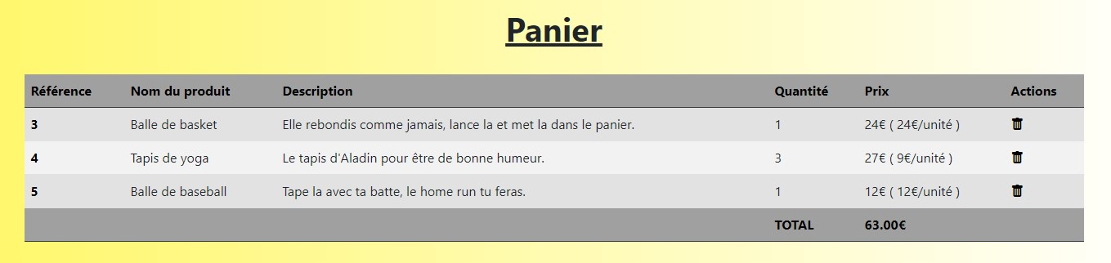

Vous pouvez visualiser chaque article ajouté dans le panier, sa référence, le nom du produit, sa description, la quantité que vous avez sélectionné, le prix à l’unité de cet article, le prix global sur cet article (si vous en commandez plusieurs) ainsi qu’un coût total (somme de tous les articles réuni)

La possibilité de supprimer un article est présente en cliquant sur le bouton / icon corbeille.

Pour les personnes ayant besoins de modifier leur adresse mail ou leur mot de passe, cliqué sur votre prénom et nom, puis sur profil.

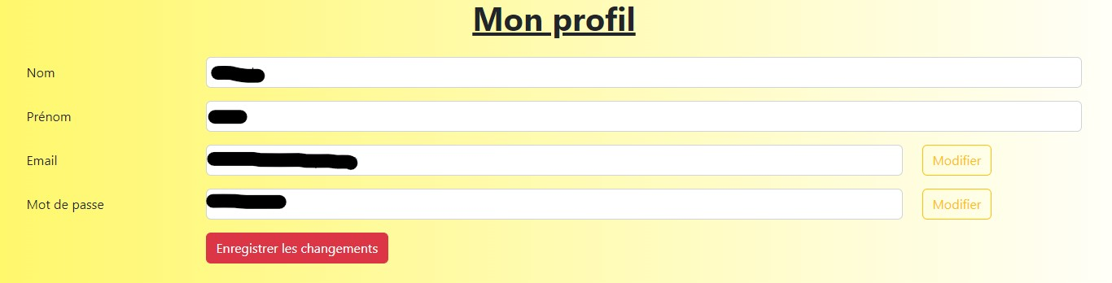

*Pour les administrateurs*

Tous les administrateurs ont accès aux services des utilisateurs normaux, seulement, ils ont accès à l’onglet « Admin », présent dans la barre de navigation.



Cet onglet, une fois cliqué, nous ramène sur une page permettant de voir tous les utilisateurs ainsi que tous les produits.

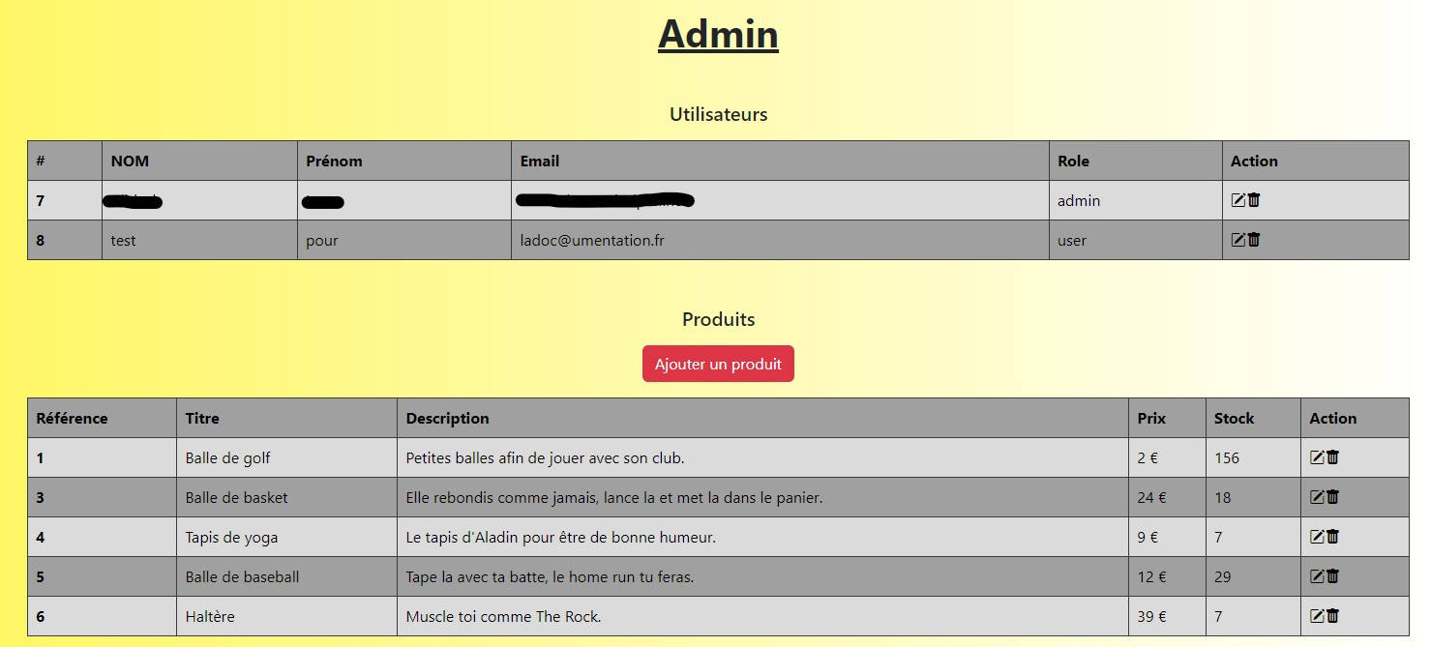

L’administrateur peut, s’il veut, modifier ou supprimer un utilisateur ou un produit en cliquant sur les boutons / icons présent dans la colonne « Action ».

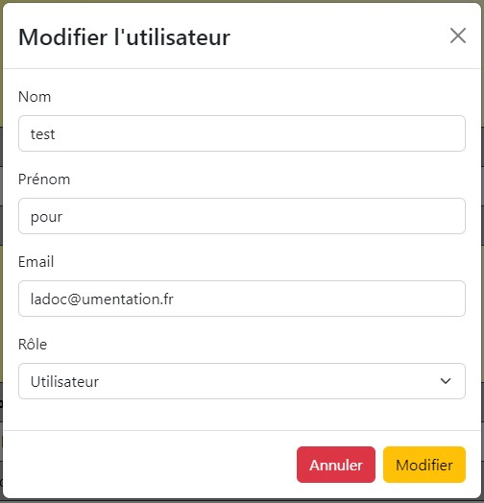 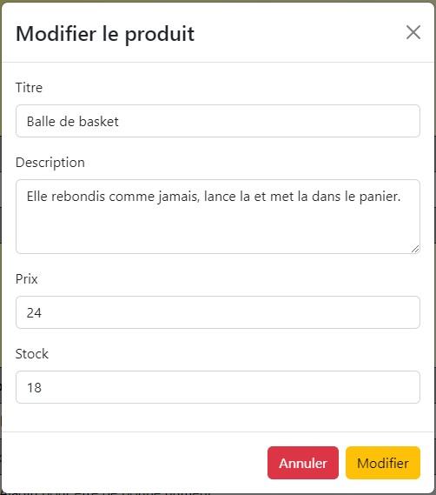

L’administrateur peut ajouter un produit un cliquant sur le bouton « Ajouter un produit »

